Муниципальное казённое общеобразовательное учреждение

«Воротынская средняя общеобразовательная школа»

Конкурс научно-исследовательских, проектных и творческих работ учащихся

«Шаг в будущее – 2022»

Название работы:

**«Река моей малой родины»**

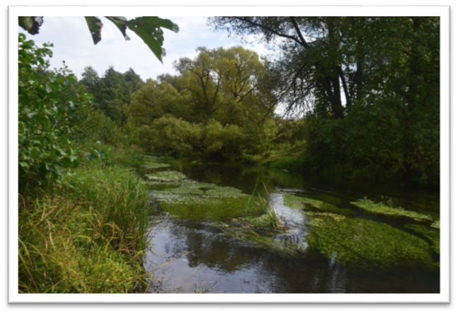

Номинация «Юный исследователь»

Класс: 4

Руководитель работы: Гарусина Вера Ивановна

Должность: учитель начальных классов

2022 г

**Содержание:**

**Введение**

**І. Высса- река нашего края**

**1. Описание реки Высса**

а) Географические исследования

б) Флора и фауна

**2. История родных мест.**

а) «Барановский мостик»

б) «Лагерники»

в) «Плотина»

г) «Ледорез»

**3. Экологические проблемы реки Высса**

**ІІ. Заключение**

**Источники информации**

**Введение**

Почему мы выбрали именно эту тему?

Своё исследование посвящаем рекеВысса- протекающей в нашем родном селе. Мы пытались найти информацию в интернете о нашем селе, о названиях мест на нашей речке, но ничего не нашли. Поэтому мы сами решили что-нибудь написать. Думаем, что многим будет интересно откуда появились такие названия как «Барановский мостик», «Лагерники», «Плотина», «Ледорез». Каждый житель села, который провёл здесь большую часть жизни, может нам что-то рассказать.

**Гипотеза:** если каждый из нас с малых лет будет интересоваться историей своей малой Родины, то не прервётся связь поколений.

**Объект исследования:** река Высса

**Цель нашей работы:** познакомить младшее поколение нашей школы с рекой Высса, с историей происхождения мест на нашей реке.

**Задачи проекта :**

1) провести географическое исследование реки;

2) собрать имеющиеся фотоматериалы, документы, устные предания современников, касающиеся нашей темы;

3) изучить экологическое состояние реки Высса;

4) создать фильм о реке Высса.

**І. Высса- река нашего края**

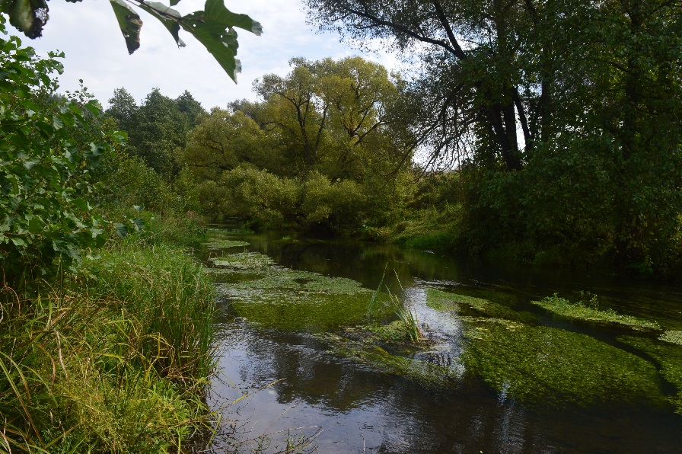

Малая Родина — это место, где я родился, расту, где проходит моё детство. Село Опытная станция- моя малая Родина. Это живописный уголок Калужской области. Наше село окружают сосновые рощи, леса, просторные луга, реки. О природе нашего края можно долго рассказывать.В любое время года здесь безумно красиво.

Свою работу мы посвятили маленькой речушке нашего села –Выссе.

1. **Описание реки Высса**

Высса-река корнем своего названия выс - восходит к таким понятиям как высота, вышина.

Высса — является левым притоком Оки. Имеет три своих притока- реки Тирекрея, Лохня и Кванка.Своё начало берёт из болот на юге Бабынинского района у села Волково. Тянется в длину на 50 километров и занимает общую площадь 352 квадратных километра.Берега реки в среднем высокие и крутые, местами покрыты лесом, но чаще открытые.Вода в реке всегда холодная, её питают подземные источники.

Одним из таких источников является родник в деревне Заборовка. Он расположен на правом берегу реки под обрывистым берегом. Родник нисходящий, является самым мощным источником воды( 60 л/с) из всех родников, на территории национального парка «Угра». Над ним установлен Поклонный крест, сооружена лестница-спуск, на дереве закреплена икона, неподалёку есть лавочка. Заборовский родник является источником питьевой воды, обеспечивает питание реки Высса. На реке расположенные родники с питьевой водой специально обустроены для всех желающих, утолить жажду. Также здесь есть места для рыбалки и отдыха.

На реке водятся бобры, ондатры, различные насекомые. В водах обитают щуки, плотва, окуни, раки. Река богата водоплавающей птицей: утки, гуси и другие.Можно встретить цаплю.

По берегам Выссы встречаются: берёза, ракита, ольха, у воды растёт камыш, стрелолист, рогоз. Водную гладь украшают кубышки и ряска.

Заканчивает Высса свой путь около деревни Рядово Перемышльского района и впадает в красавицу Оку. Ока впадает в одну из самых больших и красивых рек Европы – в Волгу. Ну а Волга - в Каспийское море. Поэтому, если кто-то будет отдыхать на Каспийском море, знайте, что там есть частичка нашей родной речушки.

**2. История родных мест.**

Река Высса протекает на территории нашего села. На реке есть несколько красивых мест, куда мы ходим купаться и загорать - это «Барановский мостик», «Лагерники», «Плотина», «Ледорез».

**«Барановский мостик».**

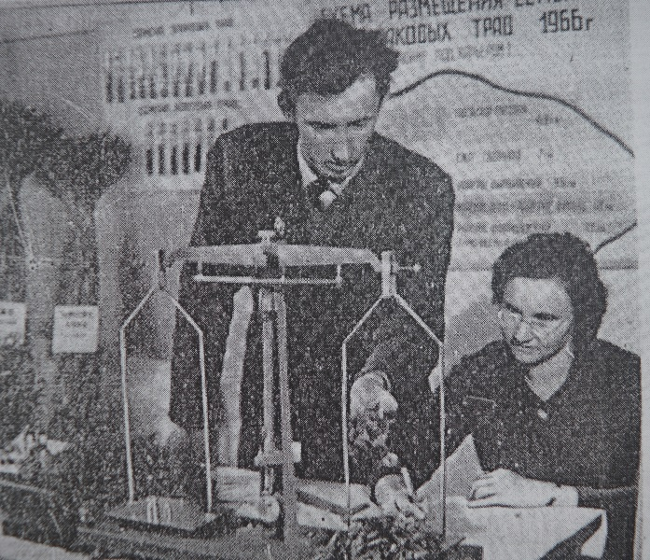

В 60-е годы в Калужской опытной сельскохозяйственной станции в отделе кормопроизводства работал научный сотрудник, кандидат биологических наук, выпускник сельскохозяйственной академии имени Климента Аркадьевича Тимирязева- Баранов Николай Васильевич. Он проводил опыты по изучению вопросов по созданию долголетних продуктивных пастбищ у реки Высса и использование трав под сенокос. Часть опытов располагалась за рекой, для того чтобы переходить через реку на ту сторону Баранов Николай Васильевич построил мостик. Им пользовались не только научные сотрудники, но и местные жители, когда им надо было пройти на другой берег за грибами, ягодами или орехами. Сегодня уж и мостика нет, а название до сих пор живёт!

**«Лагерники».**

В 70-е годы на базе Воротынской школы, во время летних каникул работал пионерский лагерь «Колос». Этот лагерь посещали ученики нашей школы, дети города Калуги, Калужской области и Подмосковья.

Лагерь работал всё лето, в 3 смены. Дети этого лагеря не только отдыхали, но ещё и трудились на полях нашего совхоза. Пионервожатыми работали дети из старших классов. То место, которое мы называем «Лагерники», было местом отдыха для детей. Здесь дети купались, загорали. На реке было оборудовано специальное место для купания, устанавливались буйки и деревянный спуск к воде. В этом месте была футбольная площадка, здесь проводились праздники, жгли пионерские костры. Также ребята знакомились с растительным миром наших окрестностей, птицами и насекомыми. Собирали гербарий.

В зимнее время в этом месте проводили любимую игру всех пионеров «Зарница». Так и закрепилось название «Лагерники» до наших дней. Хотя уже и лагеря нет, и река обмелела и заросла водорослями, но название этого места сохранилось.

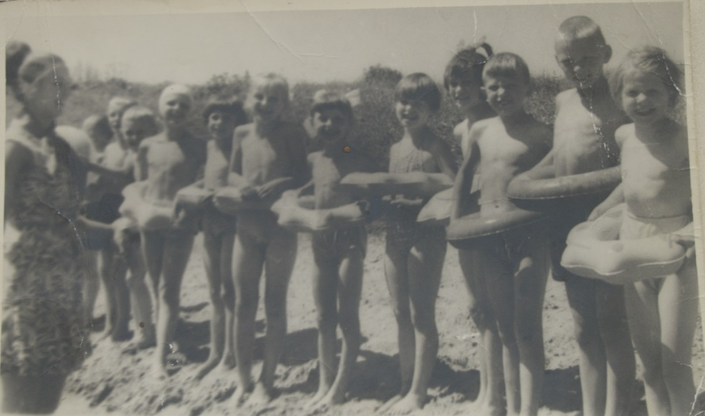

**«Плотина».**

Плотину на Выссе соорудили в 60-е годы. Когда это гидротехническое сооружение было построено, оно обеспечивало подъём воды и образование водохранилища. По берегам были установлены насосные станции, которые качали воду. Под землёй по трубам эта вода поступала в бетонный колодец, к которому присоединялись дождевальные установки «Фрегат» или «Волжанка». Эта вода использовалась для полива травы на пастбищах, располагавшихся по берегам Выссы.

В хозяйстве была бригада, которая обслуживала эти станции. Руководителем бригады был Борис Митрофанович Шевченко.

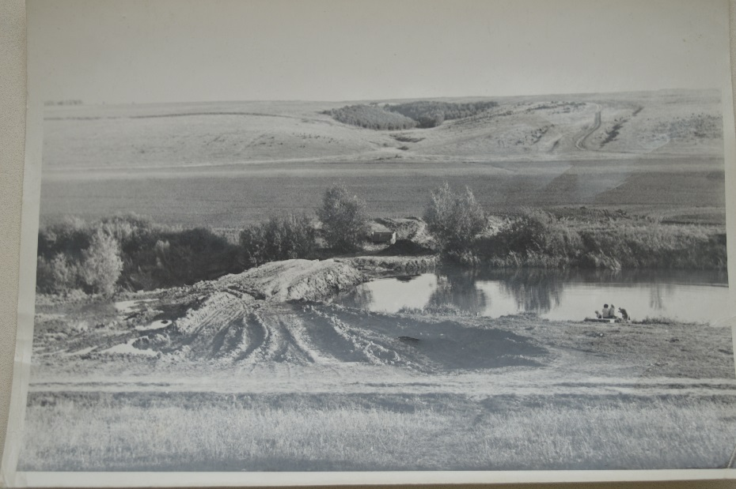

В период 60-70-х годов было построено 8 ферм и животноводческий комплекс на 800 голов для крупного рогатого скота.

Орошение пастбищ многолетних трав увеличивало кормовые ресурсы и давало высокие экономические результаты.

Раньше зимы были снежными и весной река разливалась, затапливая плотину полностью, постепенно размывая её. Сейчас от плотины остались лишь несколько сломанных плит, россыпь камней и название этого участка.

**«Ледорез».**

Характерной чертой этого места на реке Высса являлась большая глубина, зимой там лёд промерзал почти до метра. Этот лёд резался на кубы простыми пилами (двуручками) и использовался в качестве холодильников в животноводстве и для личных нужд граждан. Жили в то время бедно. Не было холодильников не только у работников, но и в хозяйстве. Продукты ведь надо было где- то хранить, особенно в летнее время. Поэтому мясо, рыбу молоко хранили в погребах. Температура там была низкой из-за глубины помещения. А лёд её ещё больше снижал. Для этого его заготавливали в конце зимы-ранней весной.

Около ферм рыли глубокие траншеи, в которые закладывали лёд, затем его засыпали землёй. А в летнее время раскапывали и использовали для охлаждения молока и мяса в хозяйстве.

В совхозе был огромный погреб, который остался ещё со времён усадьбы князя Д.А.Ширинского-Шихматова. В него свозили мясо, и чтобы оно подольше хранилось, его обкладывали льдом.

1. **Экологические проблемы реки Высса**

По нашим исследованиям оказалось, что у реки Высса большие экологические проблемы. Вопрос по этой проблеме стоит на протяжении 5-ти лет.

В нашем селе уже много лет не работают очистные сооружения. Дата постройки – июль 1962 г. За это время ни разу не проводилась реконструкция очистных, они пришли в негодность, и не выполняют свою функцию по очистке канализационных стоков. Из- за неработающей фильтрации и очистке все канализационные воды вытекают прямо на землю и затем стекают в речку Высса. А Высса считается самой чистой рекой Калужской области, по крайней мере считалась! Очистные сооружения Опытной станции находятся прямо на территории национального парка «Угра»- это особо охраняемая природная территория.

Местные жители очень обеспокоены состоянием окружающей среды, тем как работают наши очистные, а фактически не работают.

Данный вопрос поднимался во многих инстанциях. Дважды пытались попасть в программу «Развитие сельских территорий» с готовым проектом, который прошёл экспертизу. К сожалению, мы в эту программу не попали. Данный вопрос находится на повестке дня районной администрации, у областной администрации и в Законодательном собрании Калужской области. Цена строительства 170 мил. рублей.

Сейчас есть понимание у всех органов, есть надежда в эти два года вопрос будет решён.

**ІІ. Заключение.**

Малая Родина, отечество, родной край играют значительную роль в жизни каждого человека, но мало говорить о любви к родному краю, надо знать его прошлое и настоящее.

Мы провели исследовательскую работу от истока реки, до устья. Изучили способ питания реки, узнали её протяженность, а также изучили экологическое состояние.

В результате своей работы мы получили ответы на все интересующие нас вопросы.

Наше село очень красивое. Кто приезжает к нам, восхищается его красотой. И мы можем гордиться, что живём именно здесь. И от нас зависит, как будет выглядеть наш дом через 10, 100 лет. Что мы можем оставить своим детям в наследство. Нам всем стоит задуматься, на сколько дорога нам собственная жизнь, которую мы губим.

Водные ресурсы играют главнейшую роль в жизнедеятельности человека, а человек, понимая всю их важность для своей жизнедеятельности, продолжает их загрязнять.

Нам бы хотелось, чтобы люди задумались о том, как побыстрее справиться спроблемой загрязнения нашей родной реки-Высса.

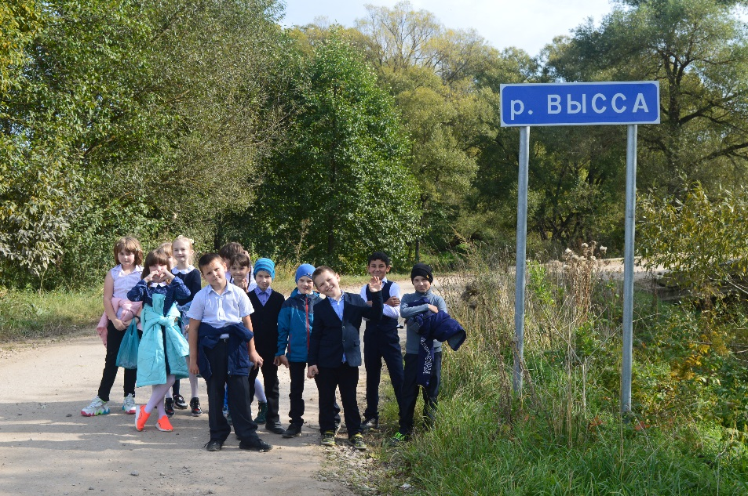

**Источник информации:**

1. Интернет ресурсы

2. Архив «Калужского НИИСХ»

3. Архив МКОУ «Воротынская сош»

4. Информация жителей села.